УВАЖАЕМЫЕ РОДИТЕЛИ!
Этот раздел для вас!
Надеюcь, что данная информация поможет Вам, в решении вопросов воспитания ваших детей.
Здесь Вы найдете советы и рекомендации по воспитанию ваших детей, полезные ссылки и много всего интересного.
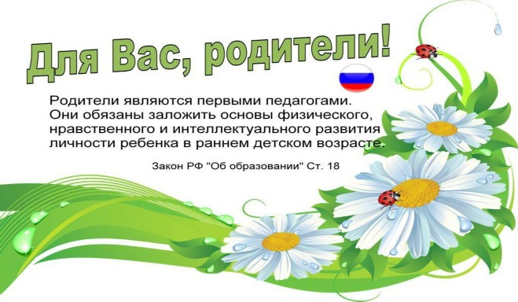
Ребенок учится тому,
Что видит у себя в дому,
Родители - пример всему.
Кто при жене и детях груб,
Кому язык распутства люб,
Пусть помнит,
Что с лихвой получит.
От них все то, чему их учит.
Там, где аббат не враг вина,
Вся братия пьяным-пьяна.
Не волк воспитывал овец,
Походку раку дал отец.
Коль видят нас и слышат дети,
Мы за дела свои в ответе
И за слова: легко толкнуть
Детей на нехороший путь.
Держи в приличии свой дом,
Чтобы не каяться потом.
Себастьян Брант
Клятва родителей

· Я буду во всем являться примером для своего ребенка.
· Я буду любить своего ребенка всегда, каждый день, что будет проявляться в моих делах и проявлениях к нему.
· Я буду слушать то, что говорит мой ребенок, и ценить то, что он говорит.
· Я буду поощрять своего ребенка за успехи в выполнении и завершении чего-либо.
· Я буду позволять своему ребенку делать собственные ошибки и учиться на этом опыте.
· Я постараюсь быть не слишком критичным к недостаткам моего ребенка.
· Я предоставлю ему возможность встречаться с новыми сложными задачами и успешно решать их, тем самым накапливая новый опыт.
· Я буду уважать своего ребенка как личность, даже если я не всегда буду согласен с ним.
· Я буду радоваться и наслаждаться общением с ним и буду находить для этого время.
· Я буду уважать достоинство моего ребенка.

Родители! Пусть каждый из вас даст себе эту клятву и будет твёрдо ей следовать. И тогда ВЫ вырастите счастливых, успешных и достойных граждан нашей РОДИНЫ.
Помогут ВАМ материалы, размещённые ниже!

Уважаемые родители!

Вы, конечно, стремитесь к тому, чтобы у вас сложились добрые отношения со своим ребёнком, чтобы вы были для него примером и авторитетом, чтобы в вашей семье царили взаимные любовь и уважение.

Но ваши устремления достигнут цели, если Вы:

Знаете, что доверие – основное правило.
Всегда своим детям говорите правду.
Старайтесь быть примером для ребёнка.
Уважайте ребёнка как личность, имеющую право на свою точку зрения.
Советуйтесь с ребёнком.
Не обманывайте ребёнка.
Учите правильно оценивать свои поступки и поступки других детей.
Не ставьте целью добиться полного послушания с первого слова, даете возможность убедиться ребёнку, в чём он прав или не прав.
Постоянно читайте книги вслух своему ребёнку.
Осуждайте ребёнка за проступок, вспоминая себя в его возрасте.
Знайте друзей своего ребёнка и приглашайте их в дом.
Вечером всей семьёй обсуждайте, как прошёл день.
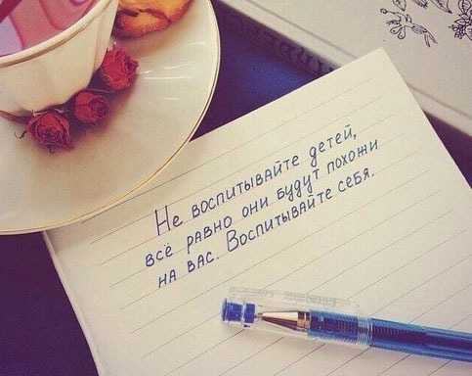

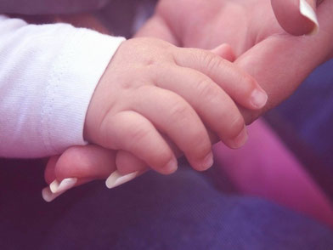
Все мы - воспитатели и родители, в равной степени несём ответственность за жизнь и здоровье наших детей. Поэтому всем нам надо знать всё, что может причинить вред их здоровью.

В детский сад запрещено приносить из дома:
Любые лекарственные препараты, витамины, капли, спреи и т. п.
Дошкольное учреждение могут посещать только здоровые дети, воспитанники с признаками заболевания изолируются до прихода родителей. Детский сад не лечебное учреждение и дети могут получить отравление, получить ожог.
Продукты питания (фрукты, сырки, чипсы, конфеты, жевательную резинку, экзотические фрукты, йогурты, соки и др.)
Внимательно проверяйте, что именно Ваш ребенок несет в детский сад! Помните, что детям свойственно угощать друг друга тайно принесёнными сладостями - это может стать причиной аллергической реакции, пищевого отравления, инфекционного заболевания. Так же ребенок может во время игры, бега подавиться конфетой или жевательной резинкой. Особенно коварны жвачки (дети могут делиться ими изо рта в рот, лечь спать со жвачкой и задохнуться во сне)
Старые, грязные игрушки, мягкие игрушки, надувные шарики, старые книги, журналы – все они являются источником различных инфекций, переносчиками опасных вирусов.
Оружие: пистолеты, автоматы, сабли, мечи, так как они провоцируют детей к агрессивным играм.
Мелкие предметы. Мелкие игрушки ребенок может засунуть в нос или проглотить.
Так же к таким предметам относятся пуговицы, маленькие заколки, монеты, бусины, косточки фруктов и ягод, детали от конструктора, и пр.
Опасные предметы. Часто дети в тайне от родителей приносят в детский сад гвозди, куски проволоки, зажигалки и др. Это может быть причиной травмы ребенка.
Косметические препараты. Запрещено приносить различные предметы косметики - детскую туалетную воду, лак для ногтей и др. Дети, играя, могут испортить одежду или, используя косметику, вызывать аллергическую реакцию.
Ценные вещи. Дошкольное учреждение не несёт ответственности за сохранность дорогостоящих игрушек, ценных вещей (золотые украшения, мобильные телефоны, деньги).
Сотовый работающий телефон. Ребёнок может случайно вызвать экстренные службы, позвонить за границу (воспитатель может не знать, что у ребёнка работающий телефон) .
Отдавая ребёнка в группу, в доброжелательной форме, проверьте карманы одежды Вашего ребёнка. Ребёнок незаметно для Вас может легко положить любой опасный предмет, взятый дома или по дороге в детский сад.
Помните, что эти ограничения не прихоть воспитателей,
а требования СанПина и Роспотребнадзора.

